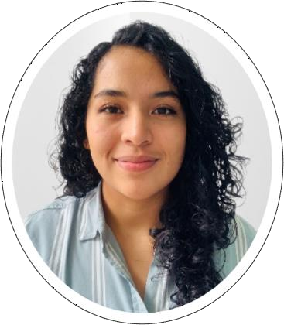

Condado San Jacinto
Z.10 Mixco

+502 3170-4004

nidiazamora1997@
hotmail.com

NIDIA GARCÍA Z.






CONDUENT
Transaction Processor II (PNC BANK)
- Banca y Ajustes de Capital y Disputas
- Conciliación de cuentas (tanto de clientes como de empresas)
- Procesamiento de débitos y créditos
- Entrada diaria de cuentas en el Libro Mayor para provisiones y publicación.
- Creación de informes de control
- Entrenamiento a nuevo personal

ALORICA
Servicio al cliente

- Brindar servicio al cliente a través del canal en línea
- Seguimiento de pedidos.
- Manejo de reembolsos y reclamos administrativos
- Resolución de problemas
- Atención personalizada
- Comunicación efectiva

TOTAL AUTOMOTRIZ
Coordinadora administrativa

- Pagos a proveedores
- Manejo de redes sociales
- Coordinar y supervisar actividades diarias de personal
- Gestionamiento de la comunicación y coordinación de diferentes departamentos
- Gestión de agenda de gerencia
- Gestionar y controlar el presupuesto asignado
- Seguimiento de asesoramiento relacionado a las funciones administrativas
- Participación en la selección y contratación de nuevo personal.

SCENT AIR GUATEMALA
Asistente de Gerencia

- Gestión de agenda de gerencia
- Organización y coordinación de reuniones y eventos
- Preparación de documentos y presentaciones para reuniones
- Atención de llamadas telefónicas y coordinación de citas
- Recepción, apoyo y supervisión de documentos importantes de presupuesto y control de gastos.
- Trabajo en equipo - Puntual
- Responsable - Empática
- Escucha activa - Organizada
- Comunicación efectiva - Adaptabilidad
HABILIDADES
- Microsoft Office Specialist Excel Associative Office 2019 ID: 991869099

- Coursera – IE Business School Market Investigacion y Comportamiento del consumidor

- Tecnologico de Monterrey
Introduction to social networks.

- Pro-ciegos y Sordos de Guatemala
Avanzado I, Lengua de señas de Guatemala. Actualmente.

- Capacitación Docente Guatemala

Diploma de administración educacional.

Diploma de psicología educacional.

Marzo 2022, actualmente

Octubre 2022 – marzo 2023
WFH

Enero 2020 – octubre 2021

Agosto 2018 -
septiembre 2019
EXPERIENCIA
• Fecha de Nacimiento 23 de febrero, 1997
• DPI: 3000 80018 0101
INFORMACIÓN PERSONAL
Licenciada en tecnología y administración de la mercadotecnia
2022 Universidad Galileo

2014 Psicología Clínica
4to trimestre Universidad Panamericana

2013 Bachillerato en CC.LL
”El Saber”

CURSOS ADICIONALES

Español
Inglés
Portugués
IDIOMAS
EDUCACIÓN
https://n9.cl/7iriu

